Лабораторная работа №9. Паттерн «MVC/MVP/MVVM» 1

Задание 1 1

Вариант 1 Визуализация графика гармонических функций – 100 баллов 1

Бонус в 30 баллов за покрытие модели юнит-тестами 2

Бонус в 50 баллов за возможность переключения между представлениями 2

Вариант 2 – 200 баллов 4

Бонус за возможность отмены и повтора операций – 80 баллов 5

Бонус за возможность сохранения и загрузки документа в файл – 40 баллов 5

Бонус за покрытие кода тестами – до 50 баллов 5

# Лабораторная работа №9. Паттерн «MVC/MVP/MVVM»

На оценку «удовлетворительно» необходимо набрать 80 баллов.

На оценку «хорошо» необходимо набрать 160 баллов.

На оценку «отлично» необходимо набрать 320 баллов.

**Дополнительные задания принимаются только после выполнения обязательных заданий.**

## Задание 1

Выполните один из предложенных вариантов заданий

### Вариант 1 Визуализация графика гармонических функций – 100 баллов

Разработайте с использованием паттерна MVC, MVP либо MVVM приложение с графическим интерфейсом пользователя, визуализирующим график суммы гармонических колебаний определенных частот, фаз и амплитуд. Пользователь может добавлять и удалять гармонические функции, а также редактировать значения их частоты, фазы, амплитуды, а также осуществлять выбор гармонической функции (синус либо косинус).



При изменении параметров гармоники, удалении или добавлении график должен автоматически обновляться.

Можно использовать произвольный UI-фреймворк.

#### Бонус в 30 баллов за покрытие модели юнит-тестами

Бонус начисляется за разработку классов модели с использованием TDD-подхода.

#### Бонус в 50 баллов за возможность переключения между представлениями

Бонус начисляется за возможность переключения между представлениями (при помощи вкладок, либо при помощи радиокнопок) значений функции в виде графика и в виде таблицы:



### Вариант 2 – 200 баллов

Разработайте приложение с использованием паттерна MVC, MVP или MVVM приложение, позволяющее создавать композицию из геометрических фигур: прямоугольники, треугольники, эллипсы.

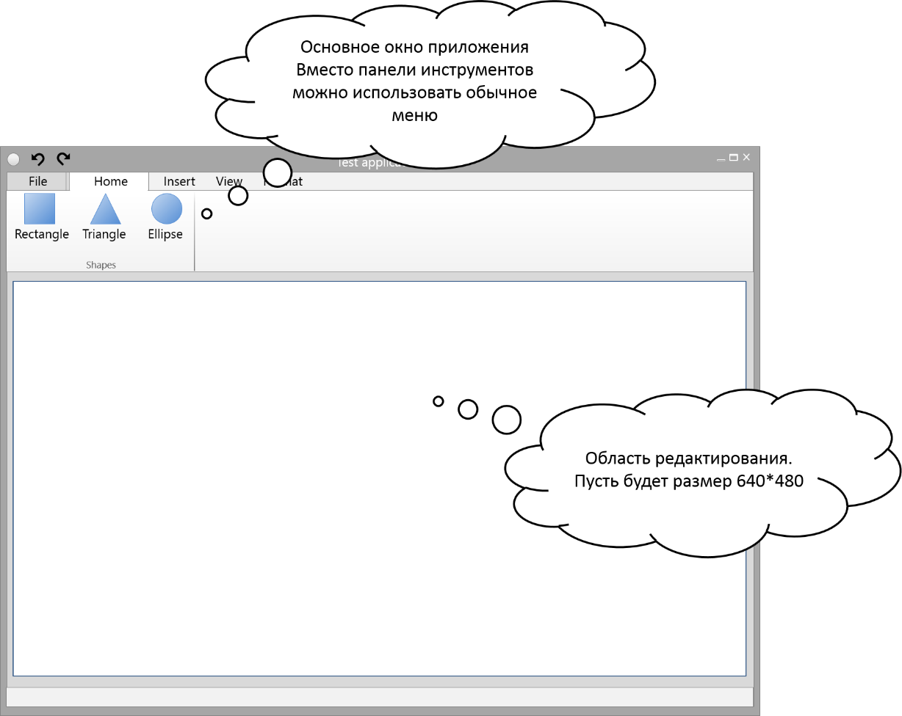

При помощи кнопок панели инструментов или меню пользователь может добавлять на холст соответствующие фигуры. Добавляемая фигура с некоторыми изначальными размерами вставляется в позицию по-умолчанию (например, в центр).

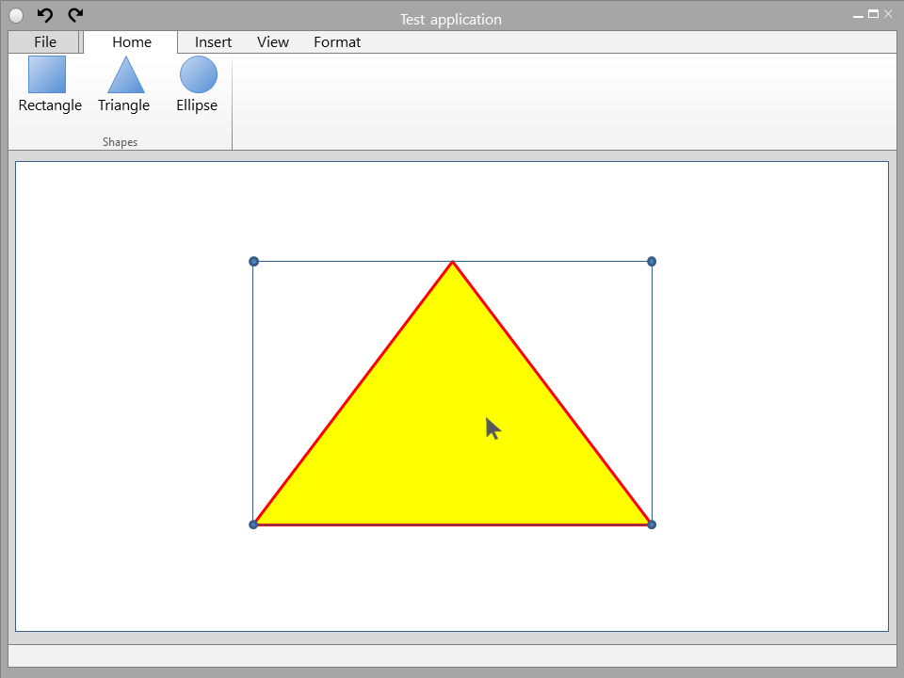

При помощи мыши пользователь может выделить фигуру, нажав внутрь ее области. Выделенная фигура имеет прямоугольную рамку выделения с маркерами изменения размеров. Нажатие на зону холста, свободную от фигур снимает выделение с текущей фигуры.

Пользователь может перемещать фигуры по холсту, таская их за внутреннюю область фигуры, а также изменять размеры, таская маркеры изменения размеров рамки выделения. Переместить объект за пределы холста должно быть невозможно.

Выделенную фигуру можно удалить с холста, нажав клавишу Delete на клавиатуре либо соответствующую кнопку на панели инструментов (выбрав пункт меню).

При рисовании фигур или изменении размеров окна не должно происходить мерцания изображения (используйте двойную буферизацию).

#### Бонус за возможность отмены и повтора операций – 80 баллов

Бонус начисляется за поддержку операций Undo и Redo для операций, изменяющий состояние документа. При отмене операции удаления документа, фигура должна восстанавливаться на том же слое с сохранением своих размеров и положения.

#### Бонус за возможность сохранения и загрузки документа в файл – 40 баллов

Бонус начисляется за возможность сохранения и загрузки документа в файле формата json, xml или в ином человекочитаемом формате. Должны быть реализованы операции Open, Save и Save As, ведущие себя привычным образом.

#### Бонус за покрытие кода тестами – до 50 баллов

Бонус начисляется за покрытие тестами основных классов программы, не связанных непосредственно с визуализацией.